**Расписание движения рейсовых автобусов, проходящих через Алькеевский район**

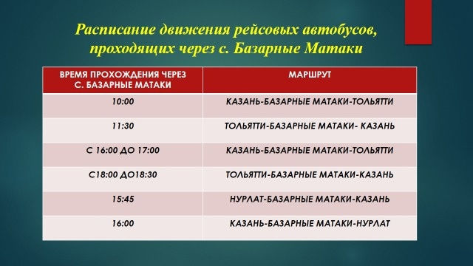

**Доброй дороги!**

**Счастливого пути!**

**Хәерле юллар!**